KQ-3000ZB
（投入式）超声波振板
主要技术参数
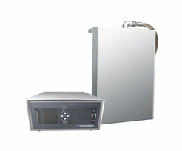
型号：KQ-3000ZB
发生器尺寸：370*290*130mm
振板尺寸：1200*450*100mm
超声频率：28或40kHz
超声功率：3000W
超声功率可调范围：0-100%
工作时间可调：0-9999s
环境温度：0-40℃
价格：34800元

主要性能特点
振板全不锈钢结构，耐酸耐碱，美观耐用；采用高Q值换能器。
全不锈钢压线端子，具有高抗拉强度、抗剪强度和抗震性能，耐腐蚀、耐高温。
振板和超声波发生器之间采用高频连接线，使用维护方便。
控制箱采用全数字化设计，键控频率调节，使频率精度更高。
具有过温、过流保护功能，运行更稳定可靠。
控制箱电路具有自动扫频、频率跟踪、自动搜频技术，使用效果更明显，工作更稳定。
控制箱电路及器件升级并匹配，电功转换率高、无功损耗低。
独特的恒流功能，不管负载如何变化，确保输出恒定。
控制箱且有实时检测机器温度功能，能实时监测设备工作温度。
控制箱三屏显示，可同时显示超声频率、超声电流和工作时间。
标配远程通讯接口；可选配RS485通讯接口。

